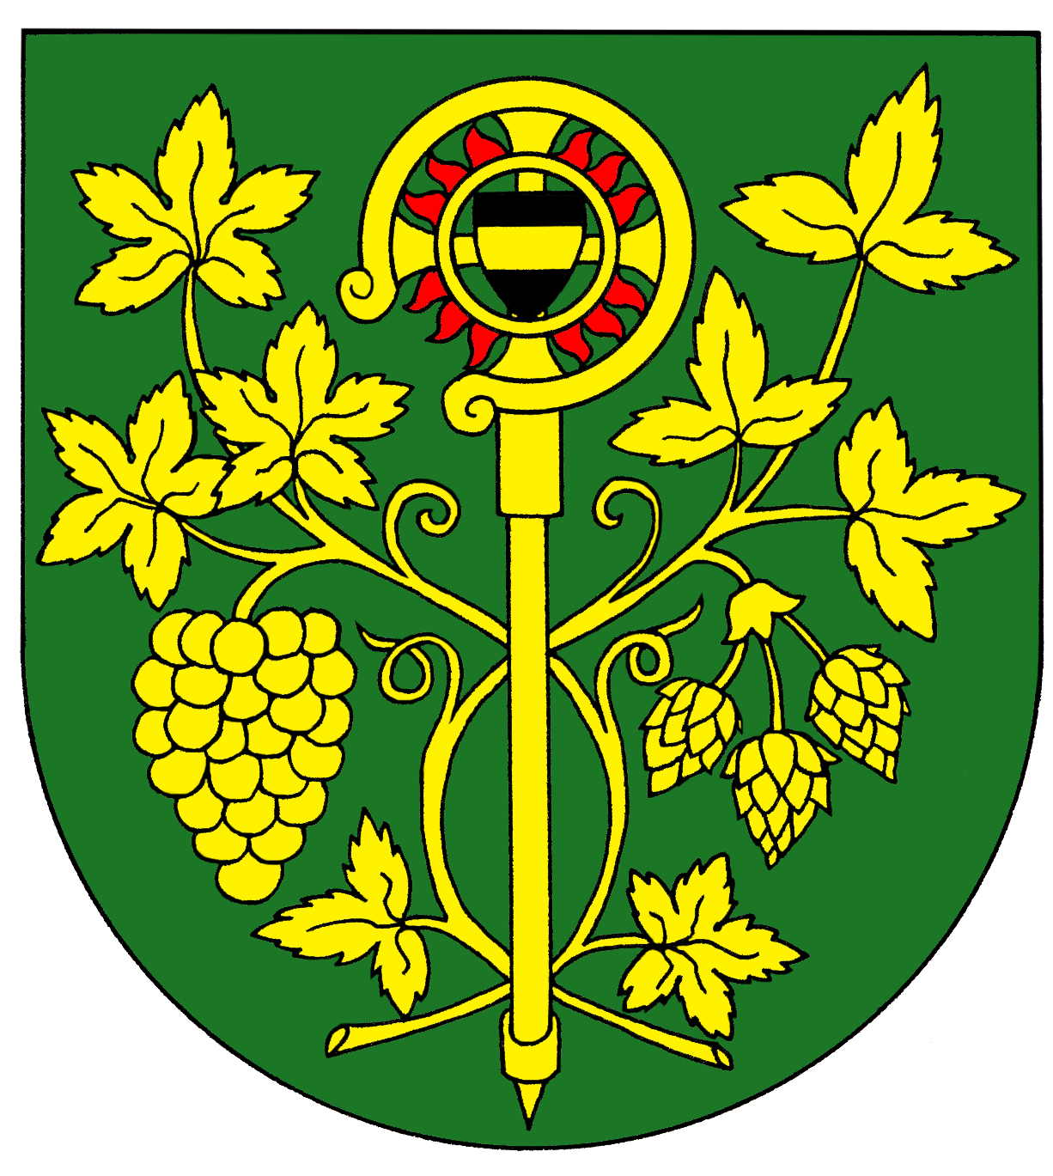
Obec Blšany u Loun

Blšany u Loun čp. 2,

440 01 Louny

IČ : 00556254 DIČ CZ 00556254 Tel.: 415 676 139 e-mail: ou.blsanyuloun@iol.cz

OZNÁMENÍ

Dle § 16 písm. c a písm. f, §32 odst.2 a §18 odst.7 volebního zákona č.62/2003 Sb. ,
a o změně a doplnění některých dalších zákonů, ve znění pozdějších předpisů,

starosta oznamuje:
že volby do Evropského parlamentu na území České republiky
se konají
23. května 2014 od 14 hodin do 22 hodin a
24. května 2014 od 8 hodin do 14 hodin.
V obci Blšany u Loun bude jeden volební okrsek. Volební místnost je na obecním úřadě čp. 2, v zasedací místnosti.
Volební komise bude pětičlenná + zapisovatel.
Zapisovatelkou je jmenována Hana Lebdušková.
Právo volit na území České republiky do Evropského parlamentu má každý občan České republiky, který alespoň druhý den voleb dosáhl věku 18 let, a občan jiného členského státu, který alespoň druhý den voleb dosáhl věku 18 let a je po dobu nejméně 45 dnů přihlášen k trvalému pobytu nebo k přechodnému pobytu na území České republiky (dále jen "volič").
Upozorňujeme voliče, že mají povinnost prokázat volební komisi svojí totožnost .

Dobromil Konečný
starosta
V Blšanech u Loun 24.3.2014

Vyvěšeno: 24.3.2014 Sejmuto:

